1. 参考nacos示例，搭建注册发现中心，并且编写3个provider微服务（如：订单）和1个consumer。
要求consumer通过微服务名调用生产者微服务，并且实现负载均衡调用。
2. 参考sentinel示例，实现QPS限流、热点参数限流、慢调用熔断、异常比例熔断与CPU 使用率限流。

以上作业内容需要将执行结果截图保存到word文档中，添加必要的说明。
要求作业每一项都要至少一张单独截图和至少一条说明。

评分标准：
及格：完成作业中要求的大部分内容
良好：完成作业中要求的全部内容，文档中功能截图不全、欠缺文字说明
优秀：完成作业中要求的全部内容，文档中功能截图齐全、文字说明详细、条理清楚
作业内容需要保存到Word文档中，按时提交到QQ群中发布的作业提交链接上，作业文件名：学号-姓名-班级-第N次作业.doc

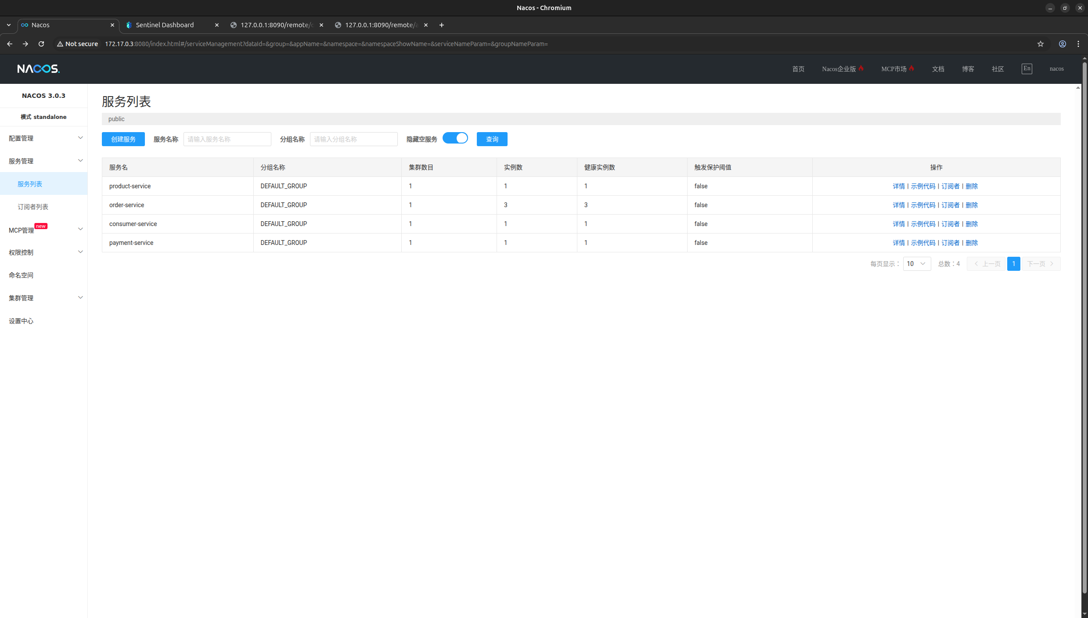
1.服务搭建中心如上图所示，登录nacos之后可以看到已经有3个order实例和一个consumer实例，我完成的是一个简单的order,payment,product,consumer四个微服务
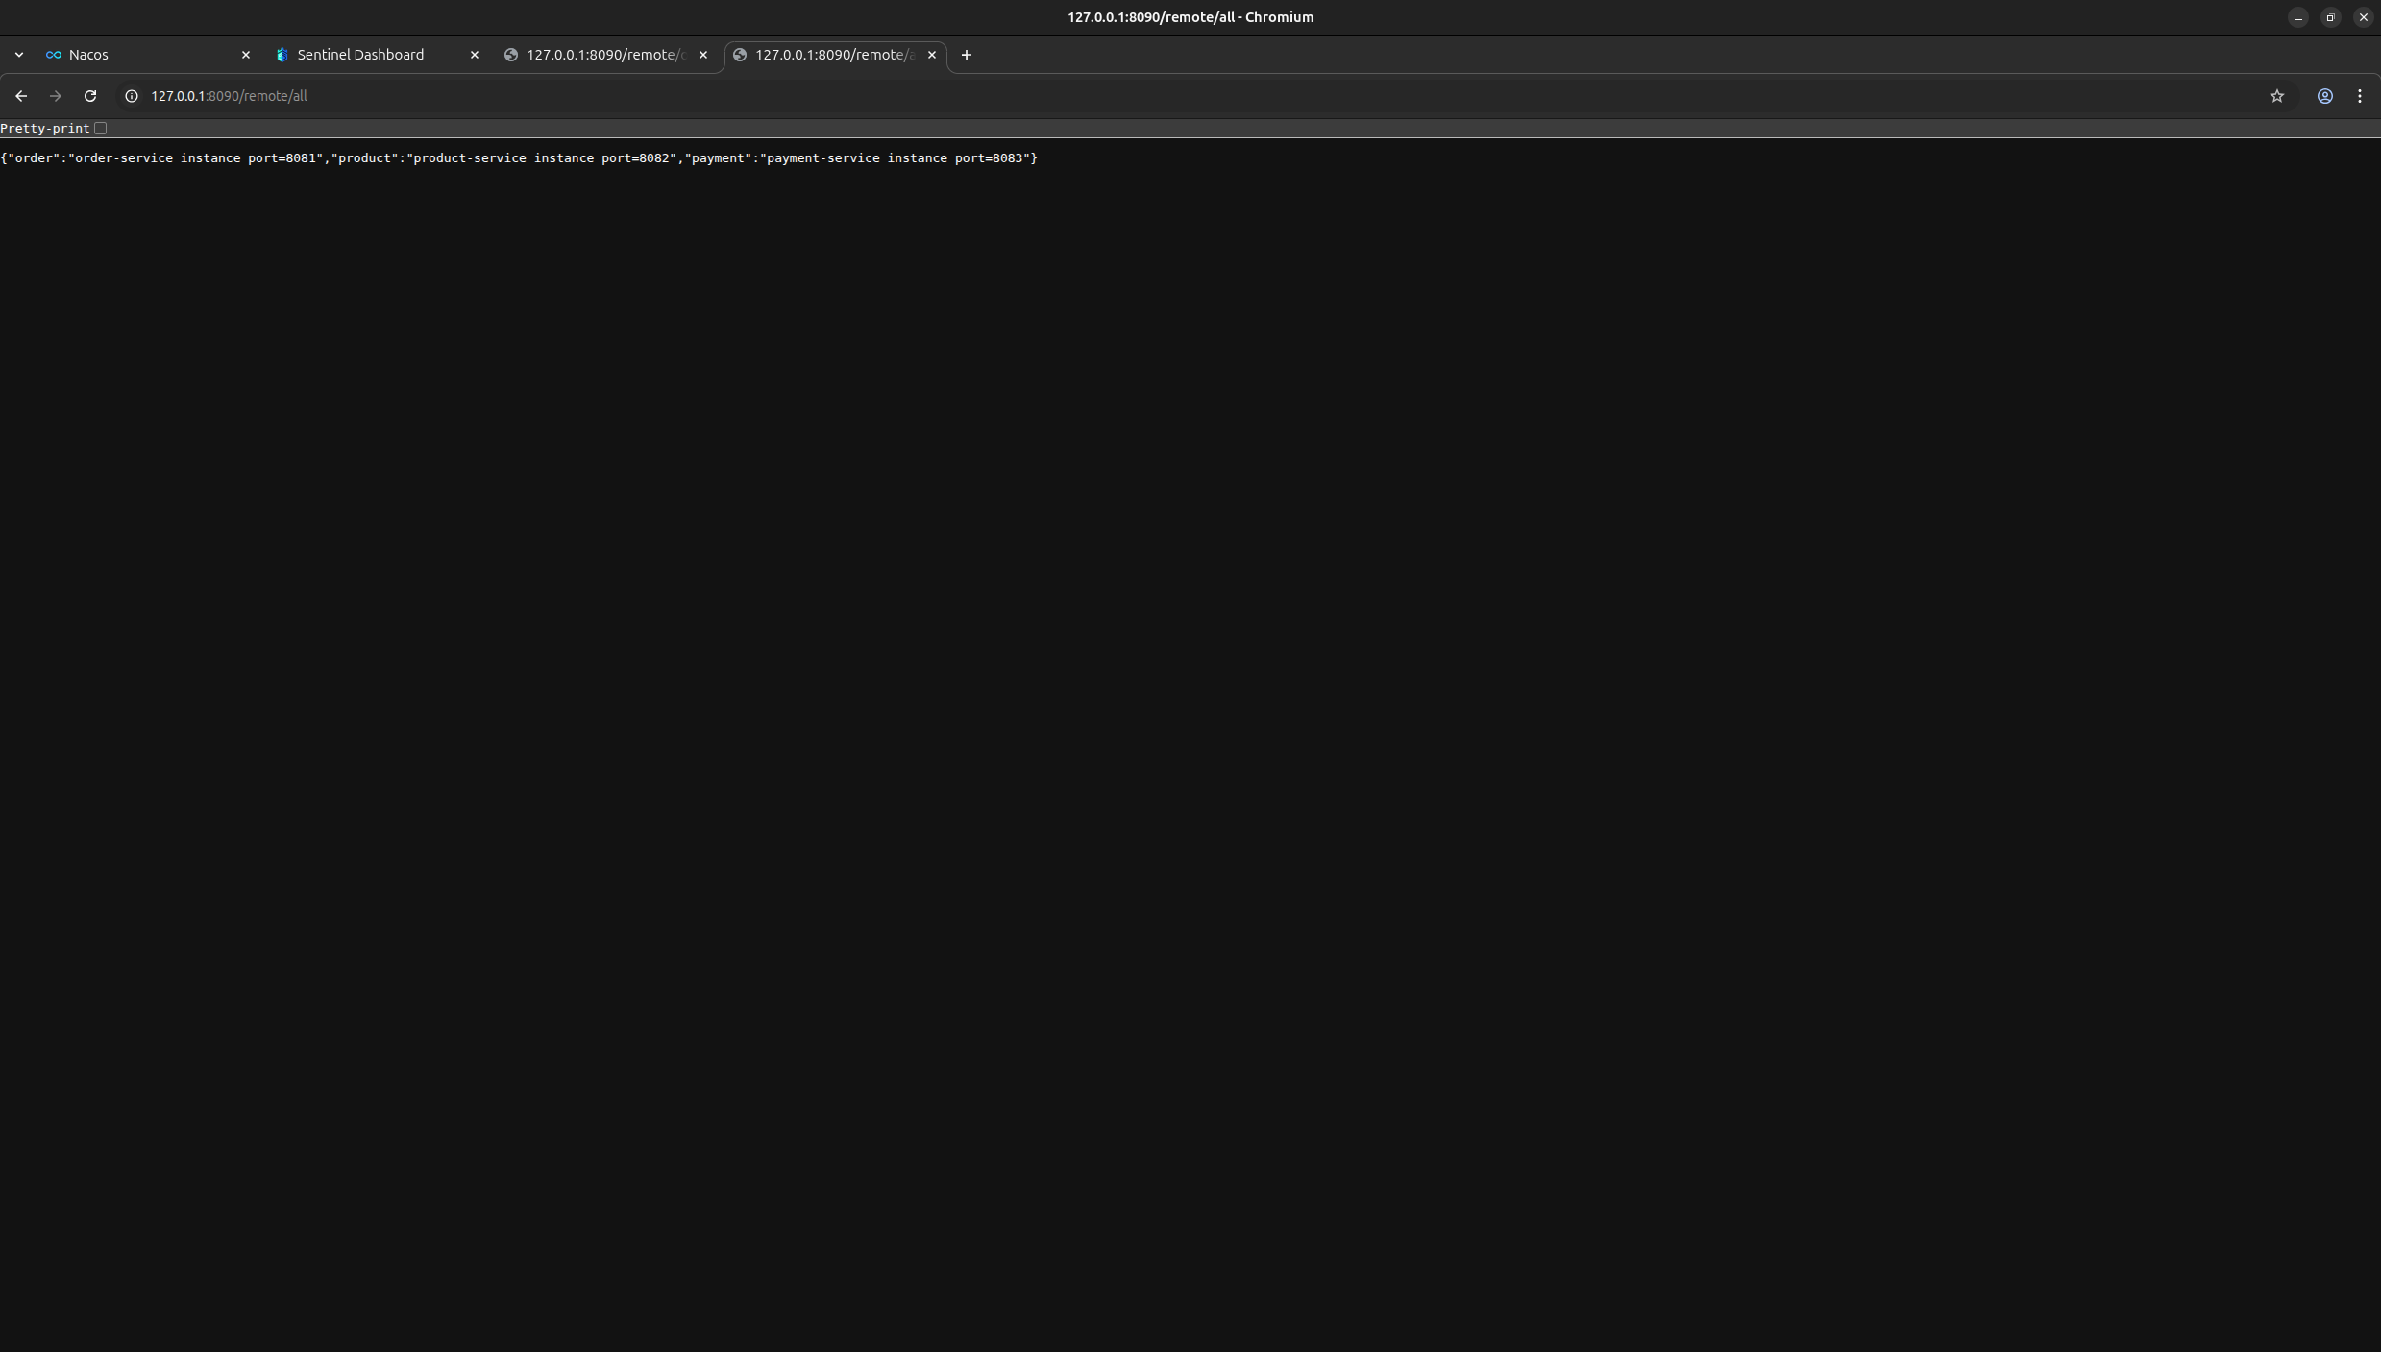
访问可得3个order实例的信息，下图分别为8081端口
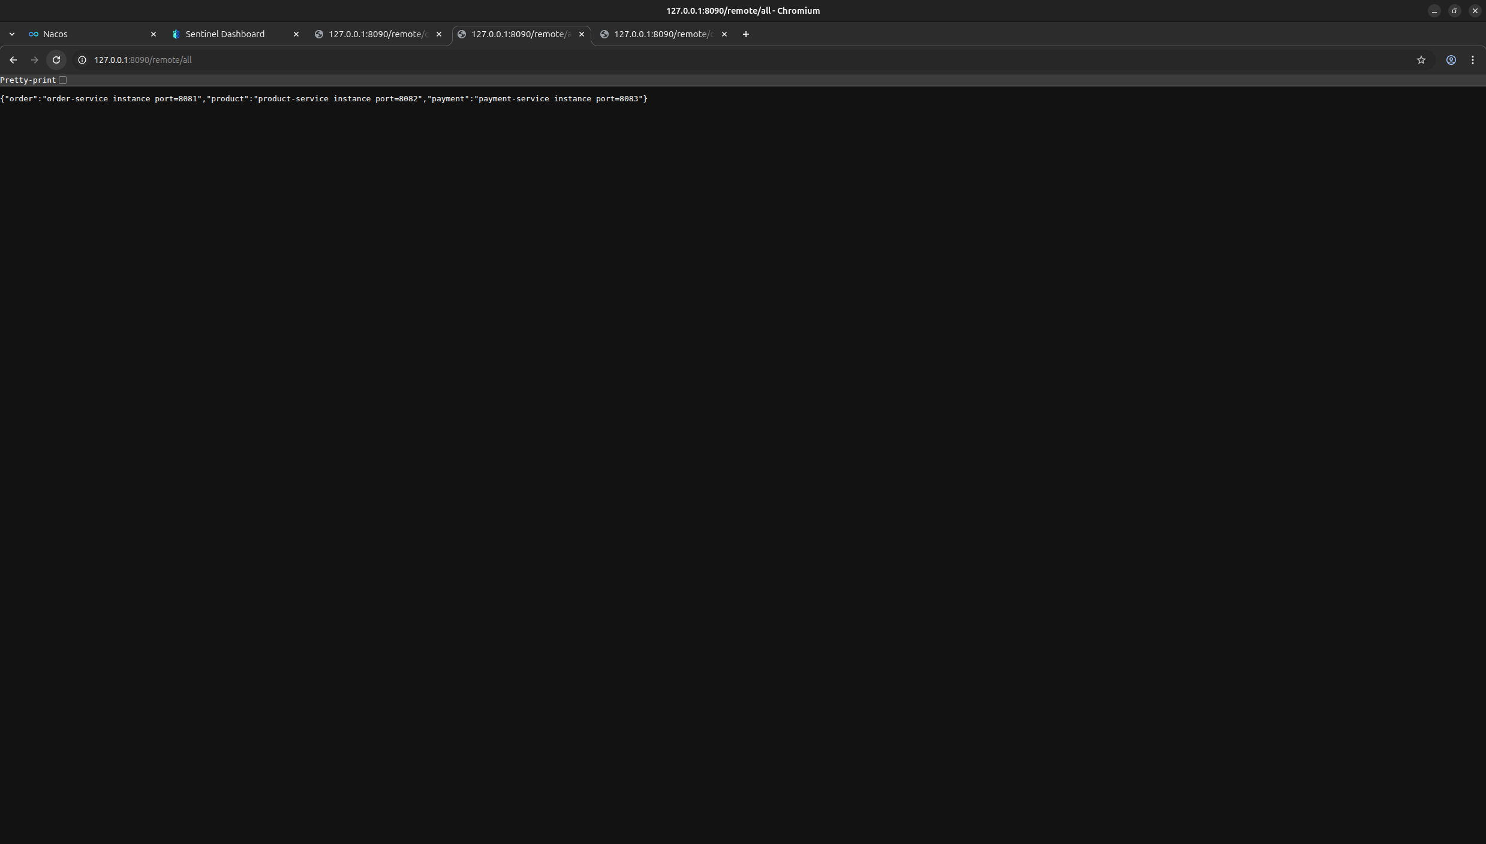
如下图所示访问的是9103端口的实例
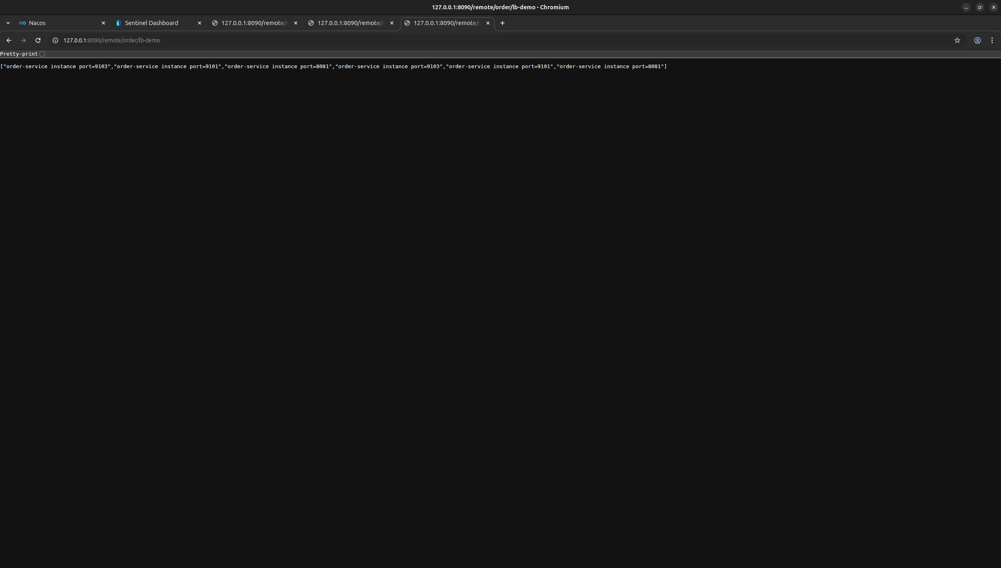
不同的访问会被负载均衡发向不同的实例

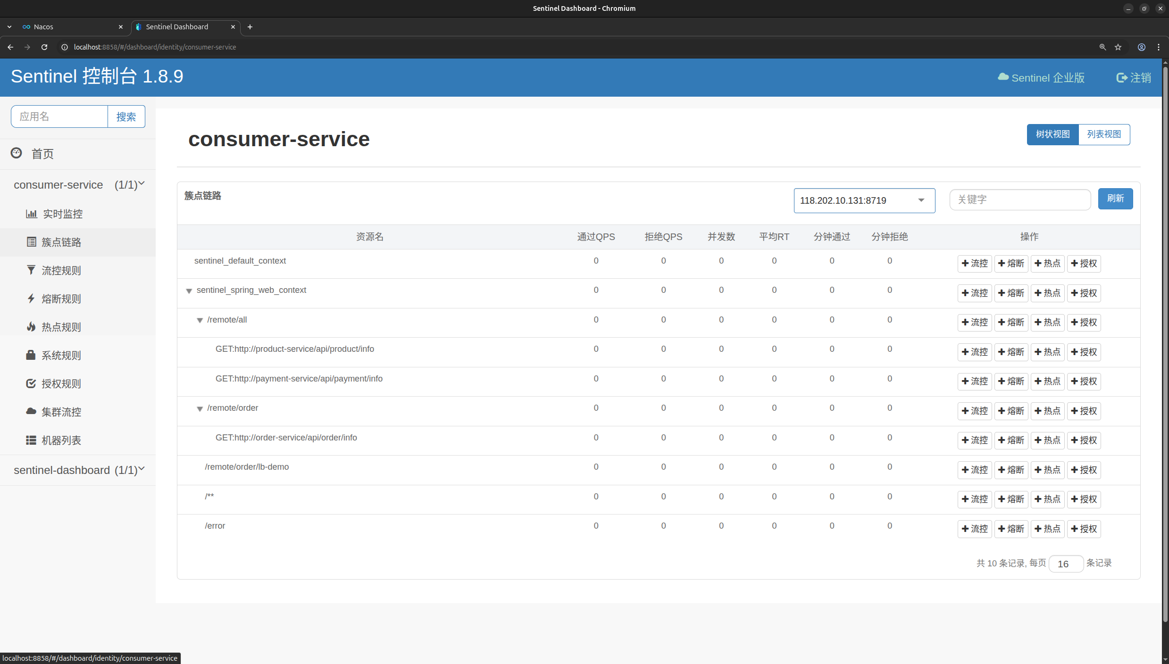
如上图所示为sentinel-dashboard的展示

实现QPS限流、热点参数限流、慢调用熔断、异常比例熔断与CPU 使用率限流。
首先是qps限流

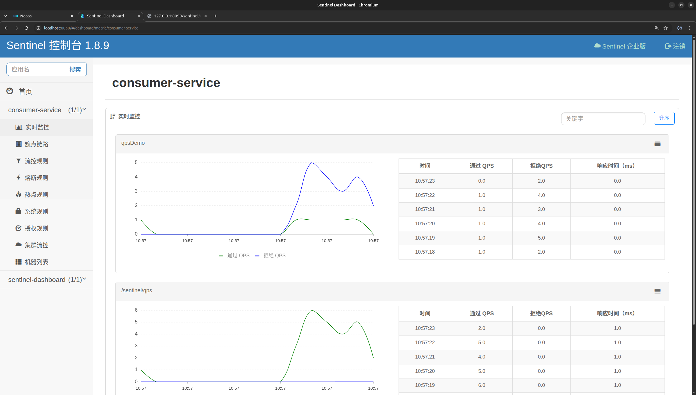
qps限流
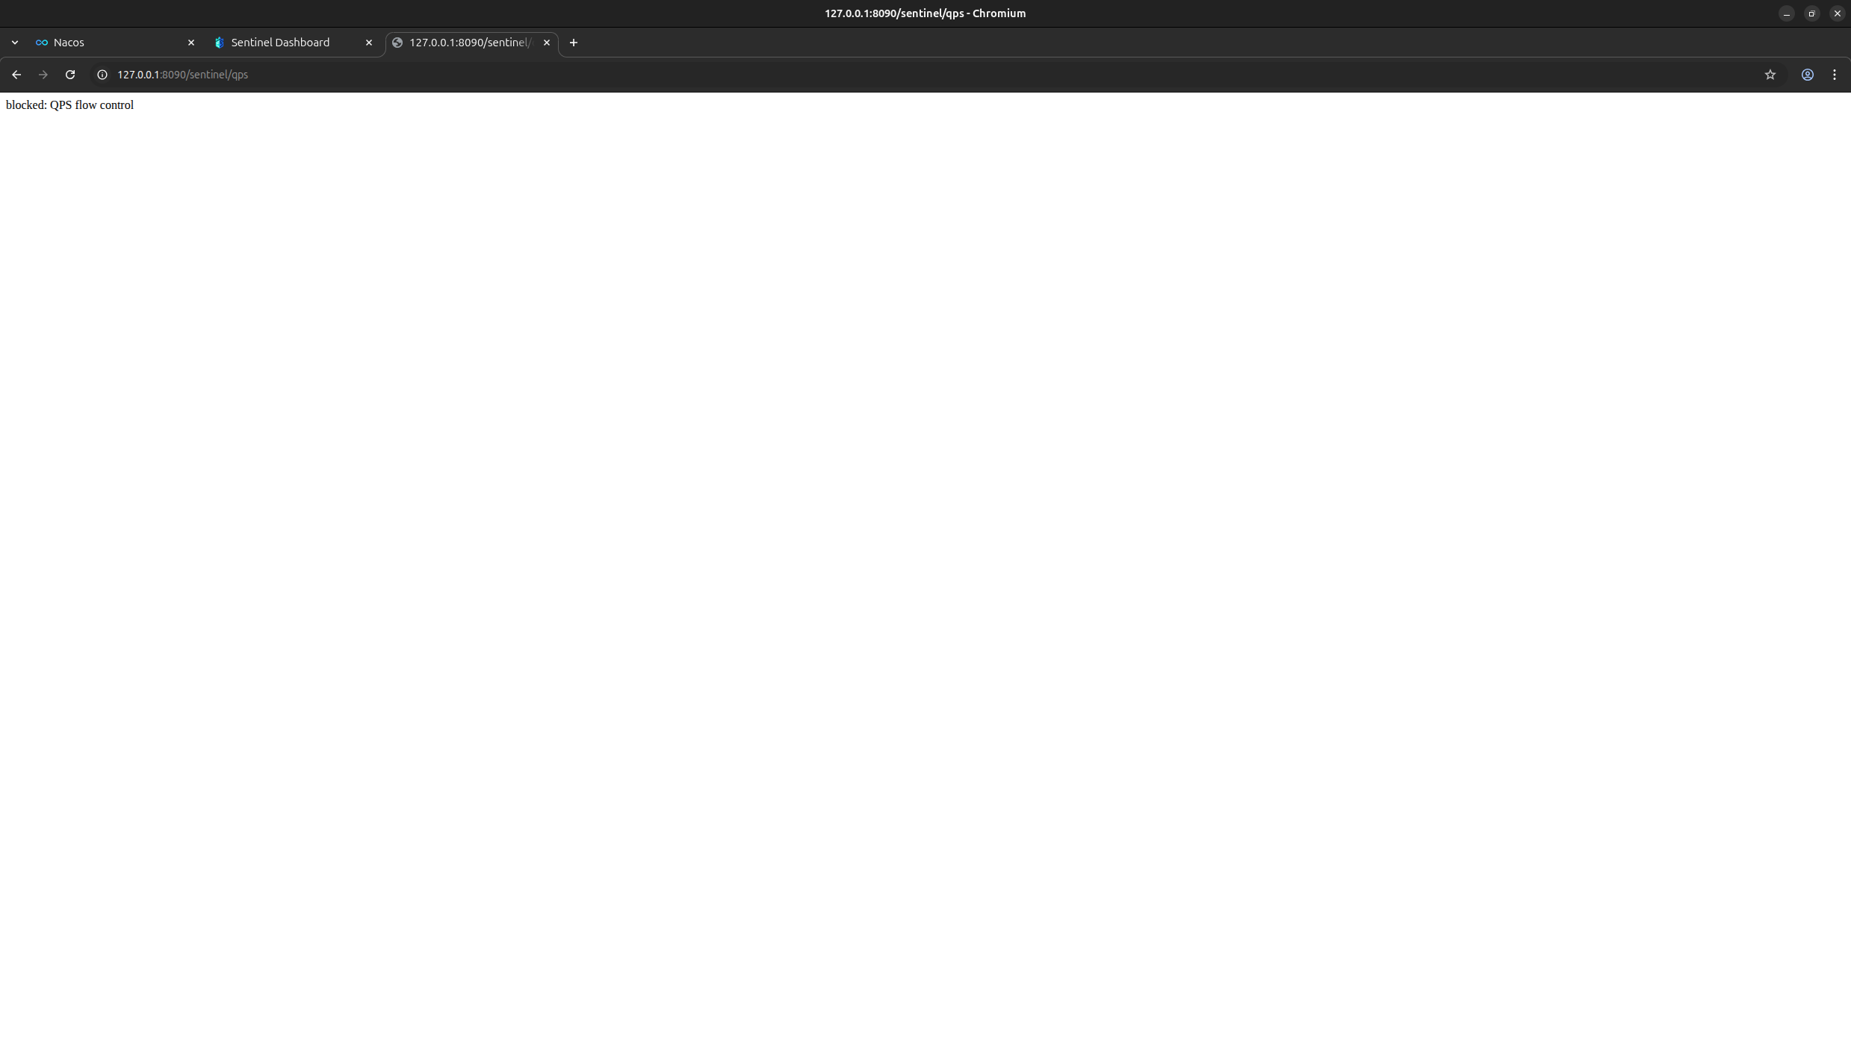
qps限流
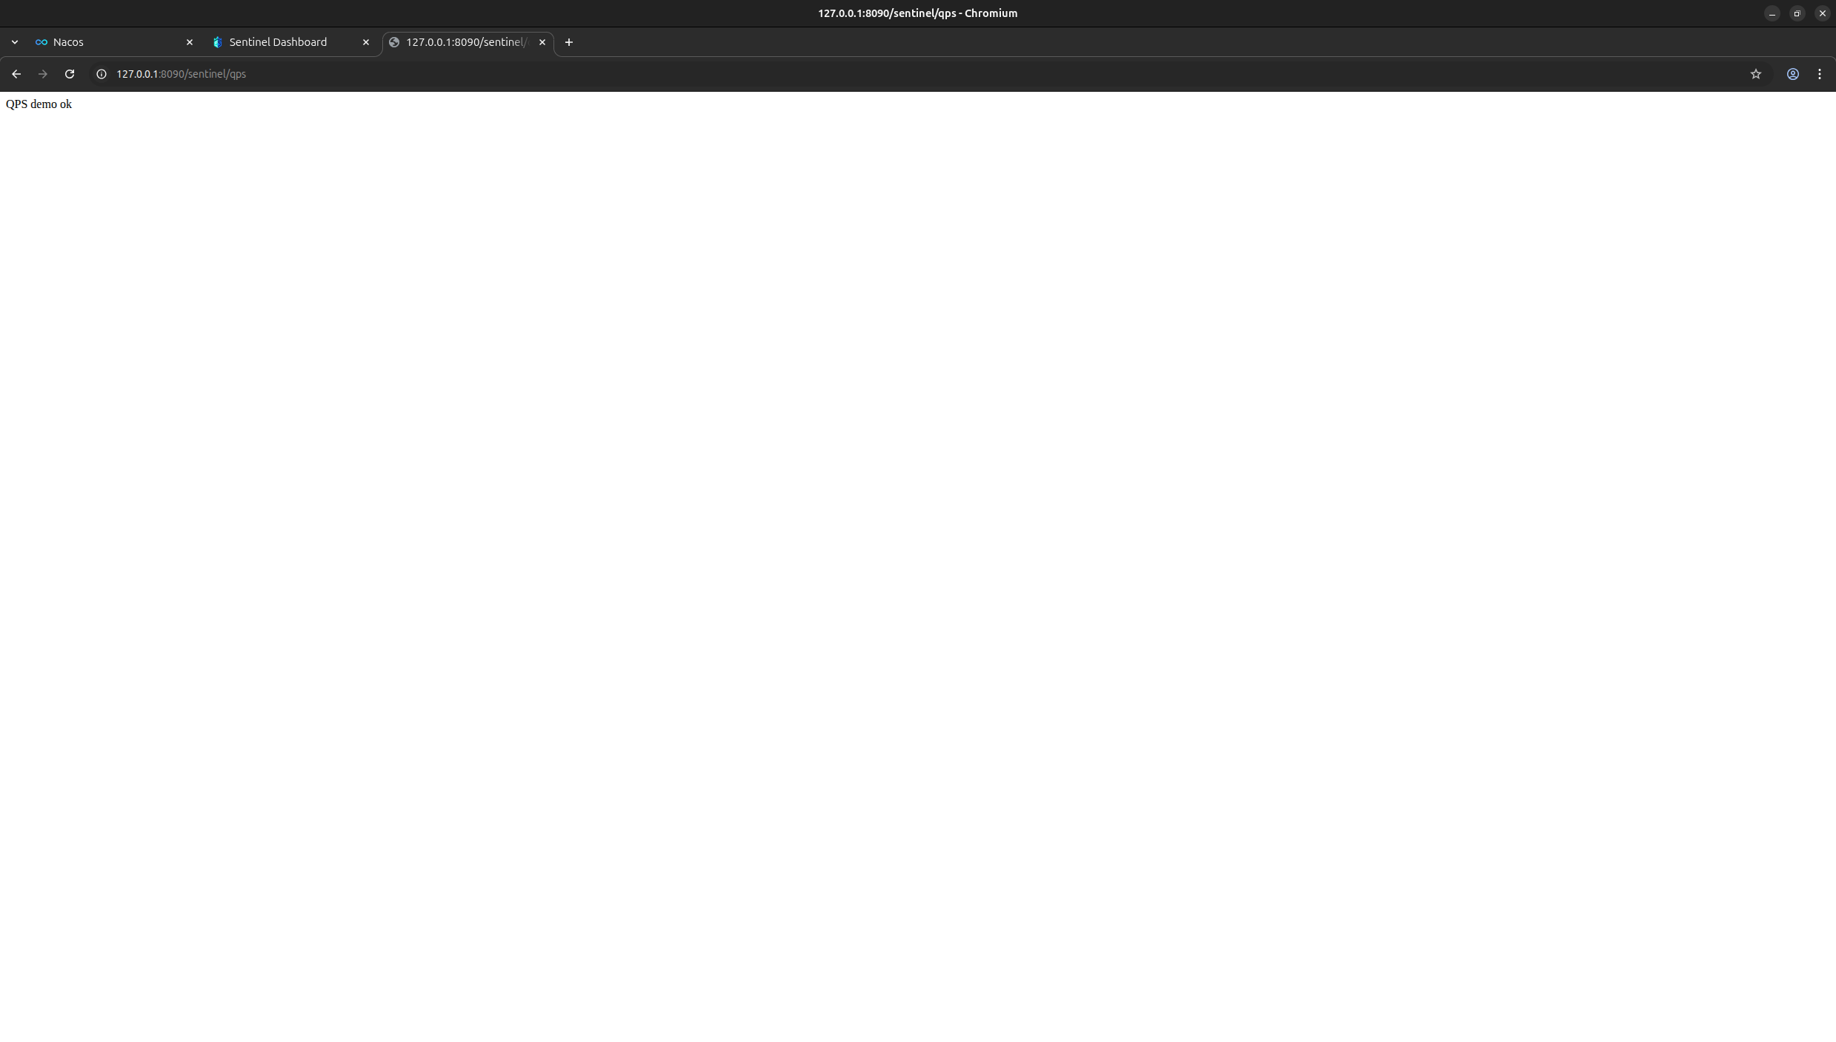
然后
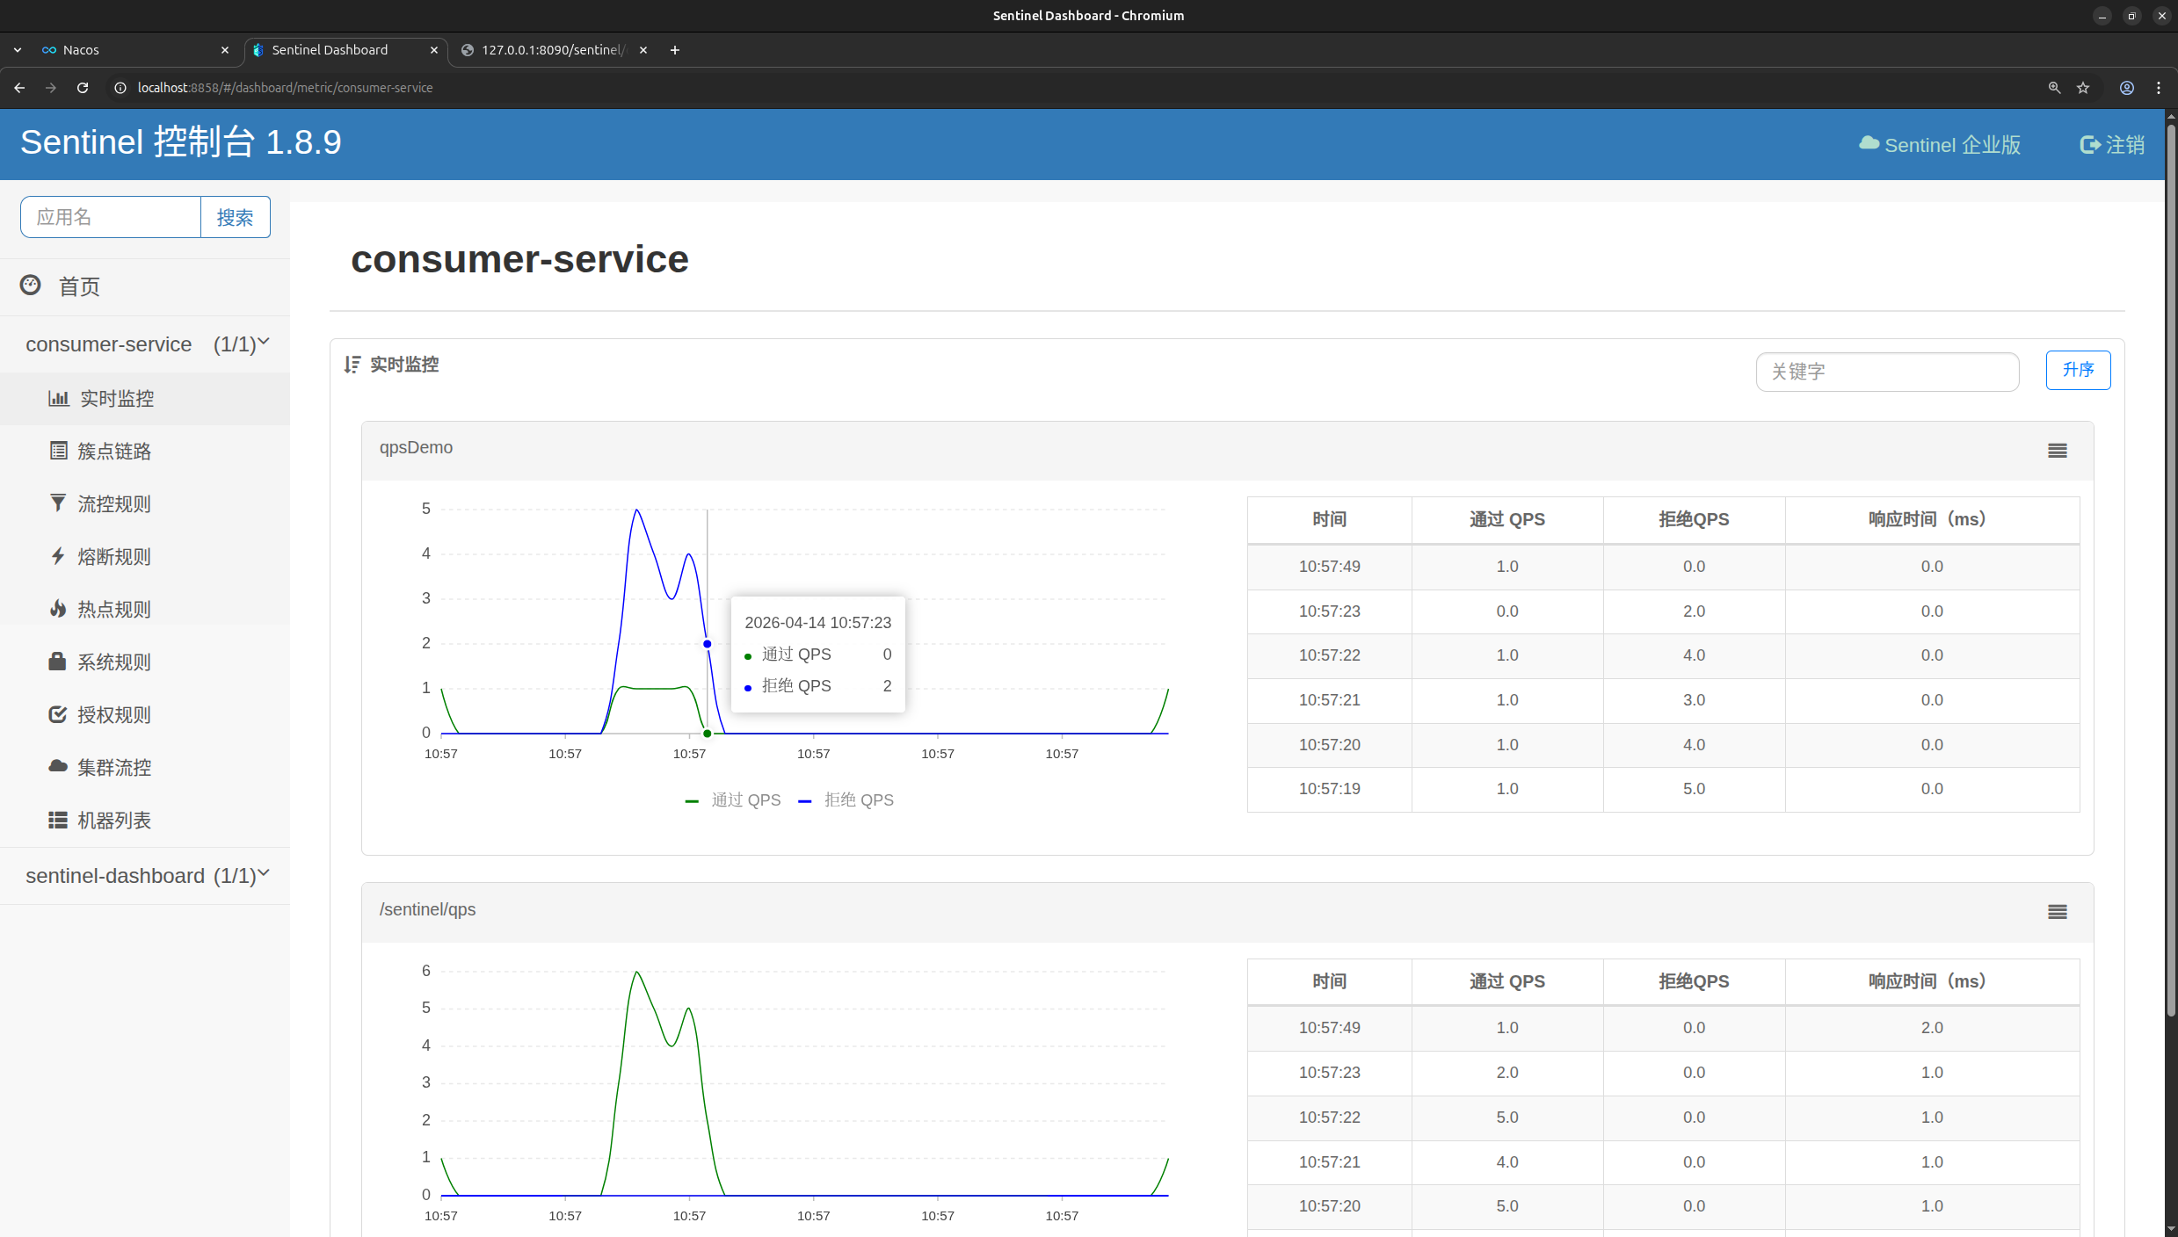
慢熔断
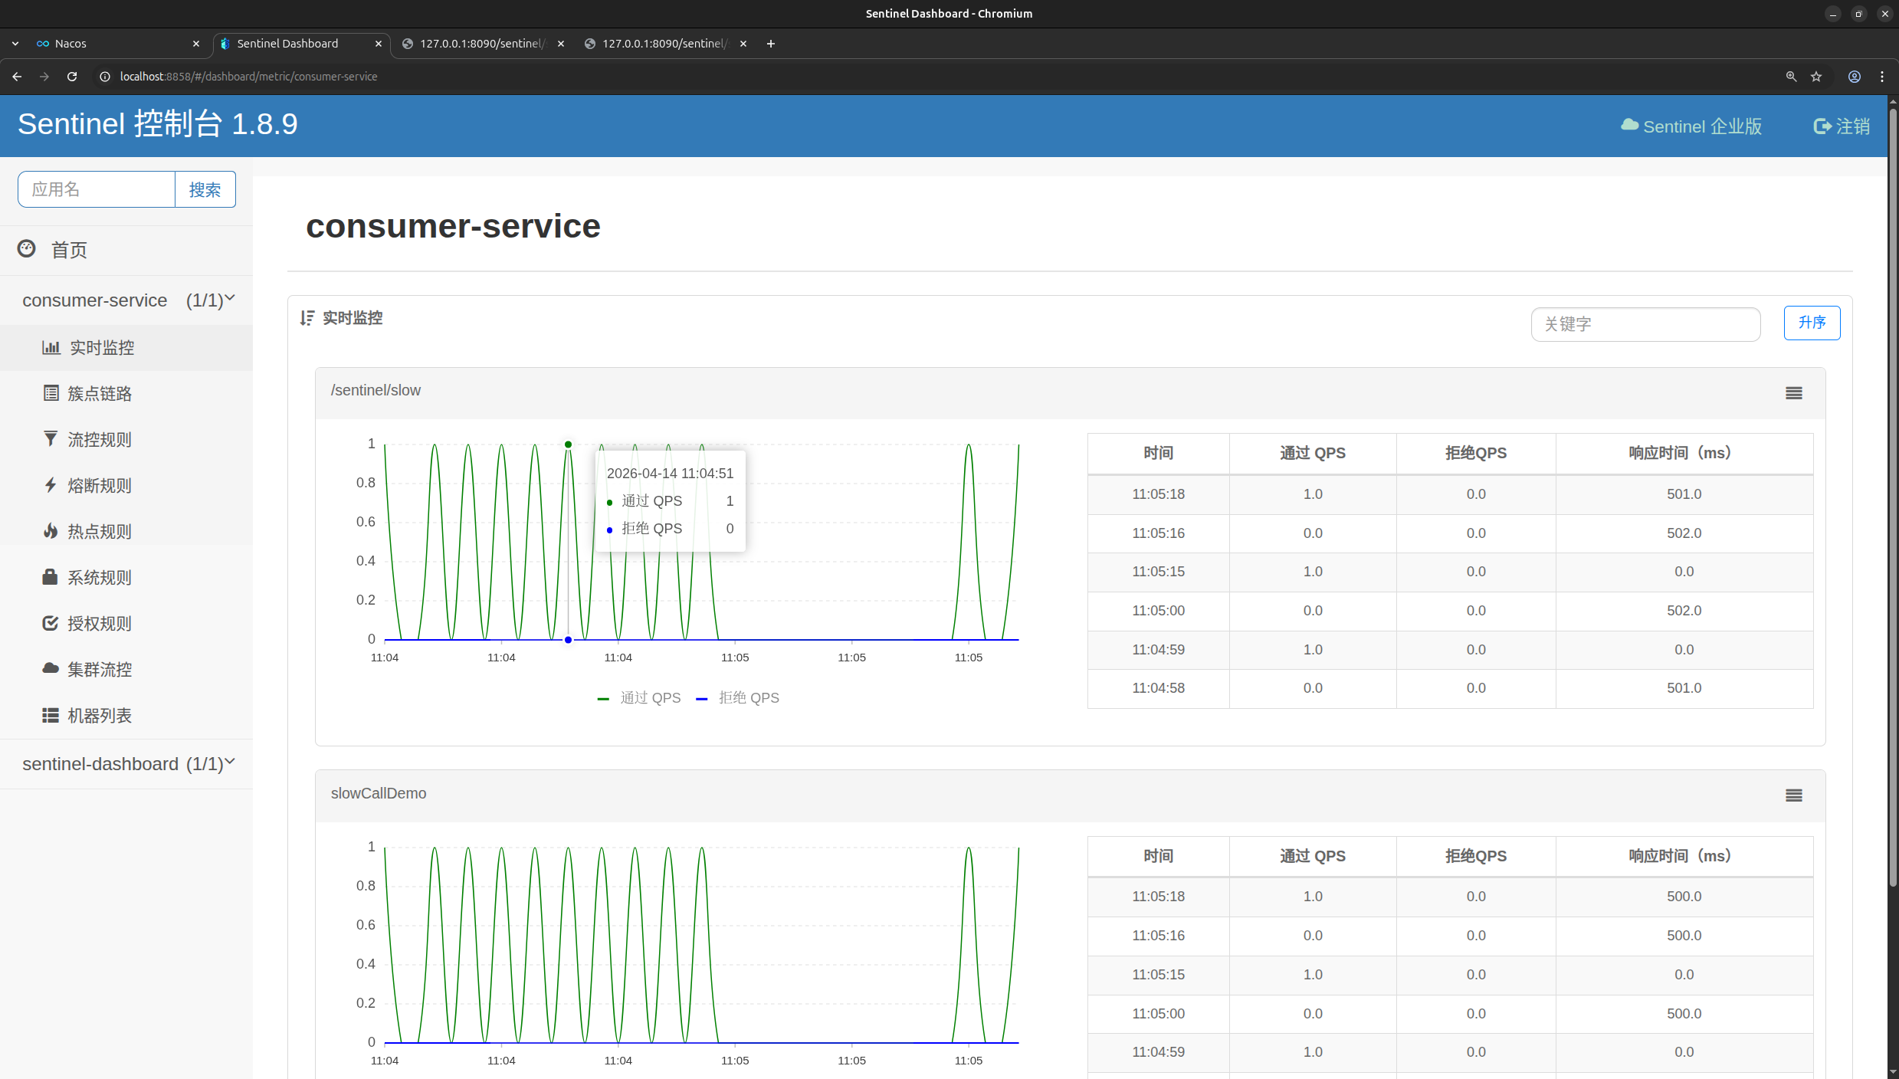
热点参数熔断
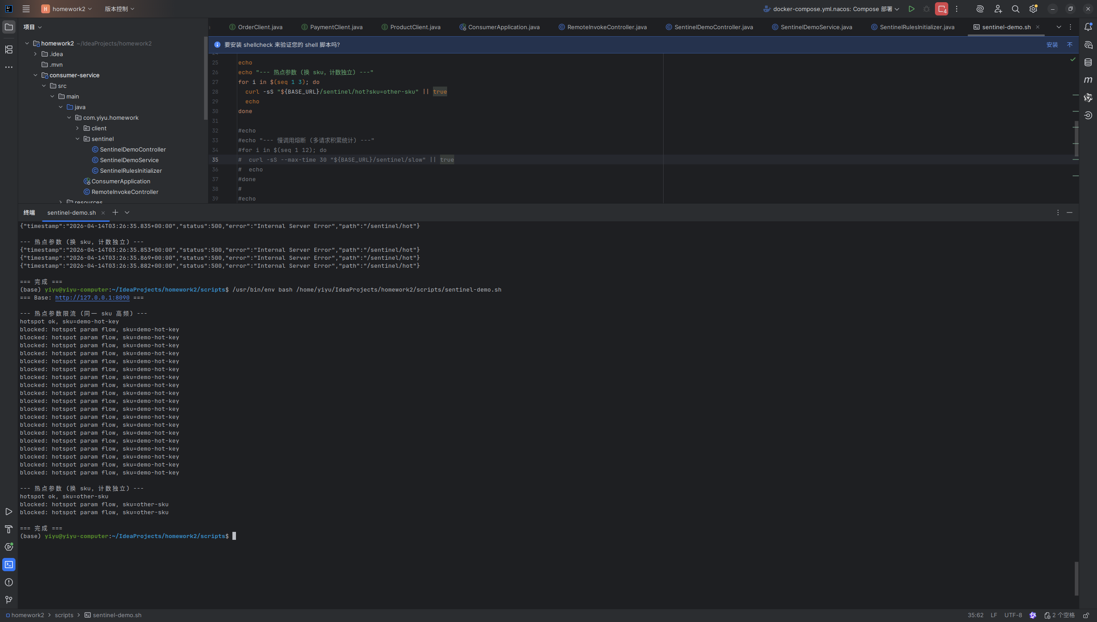
热点参数
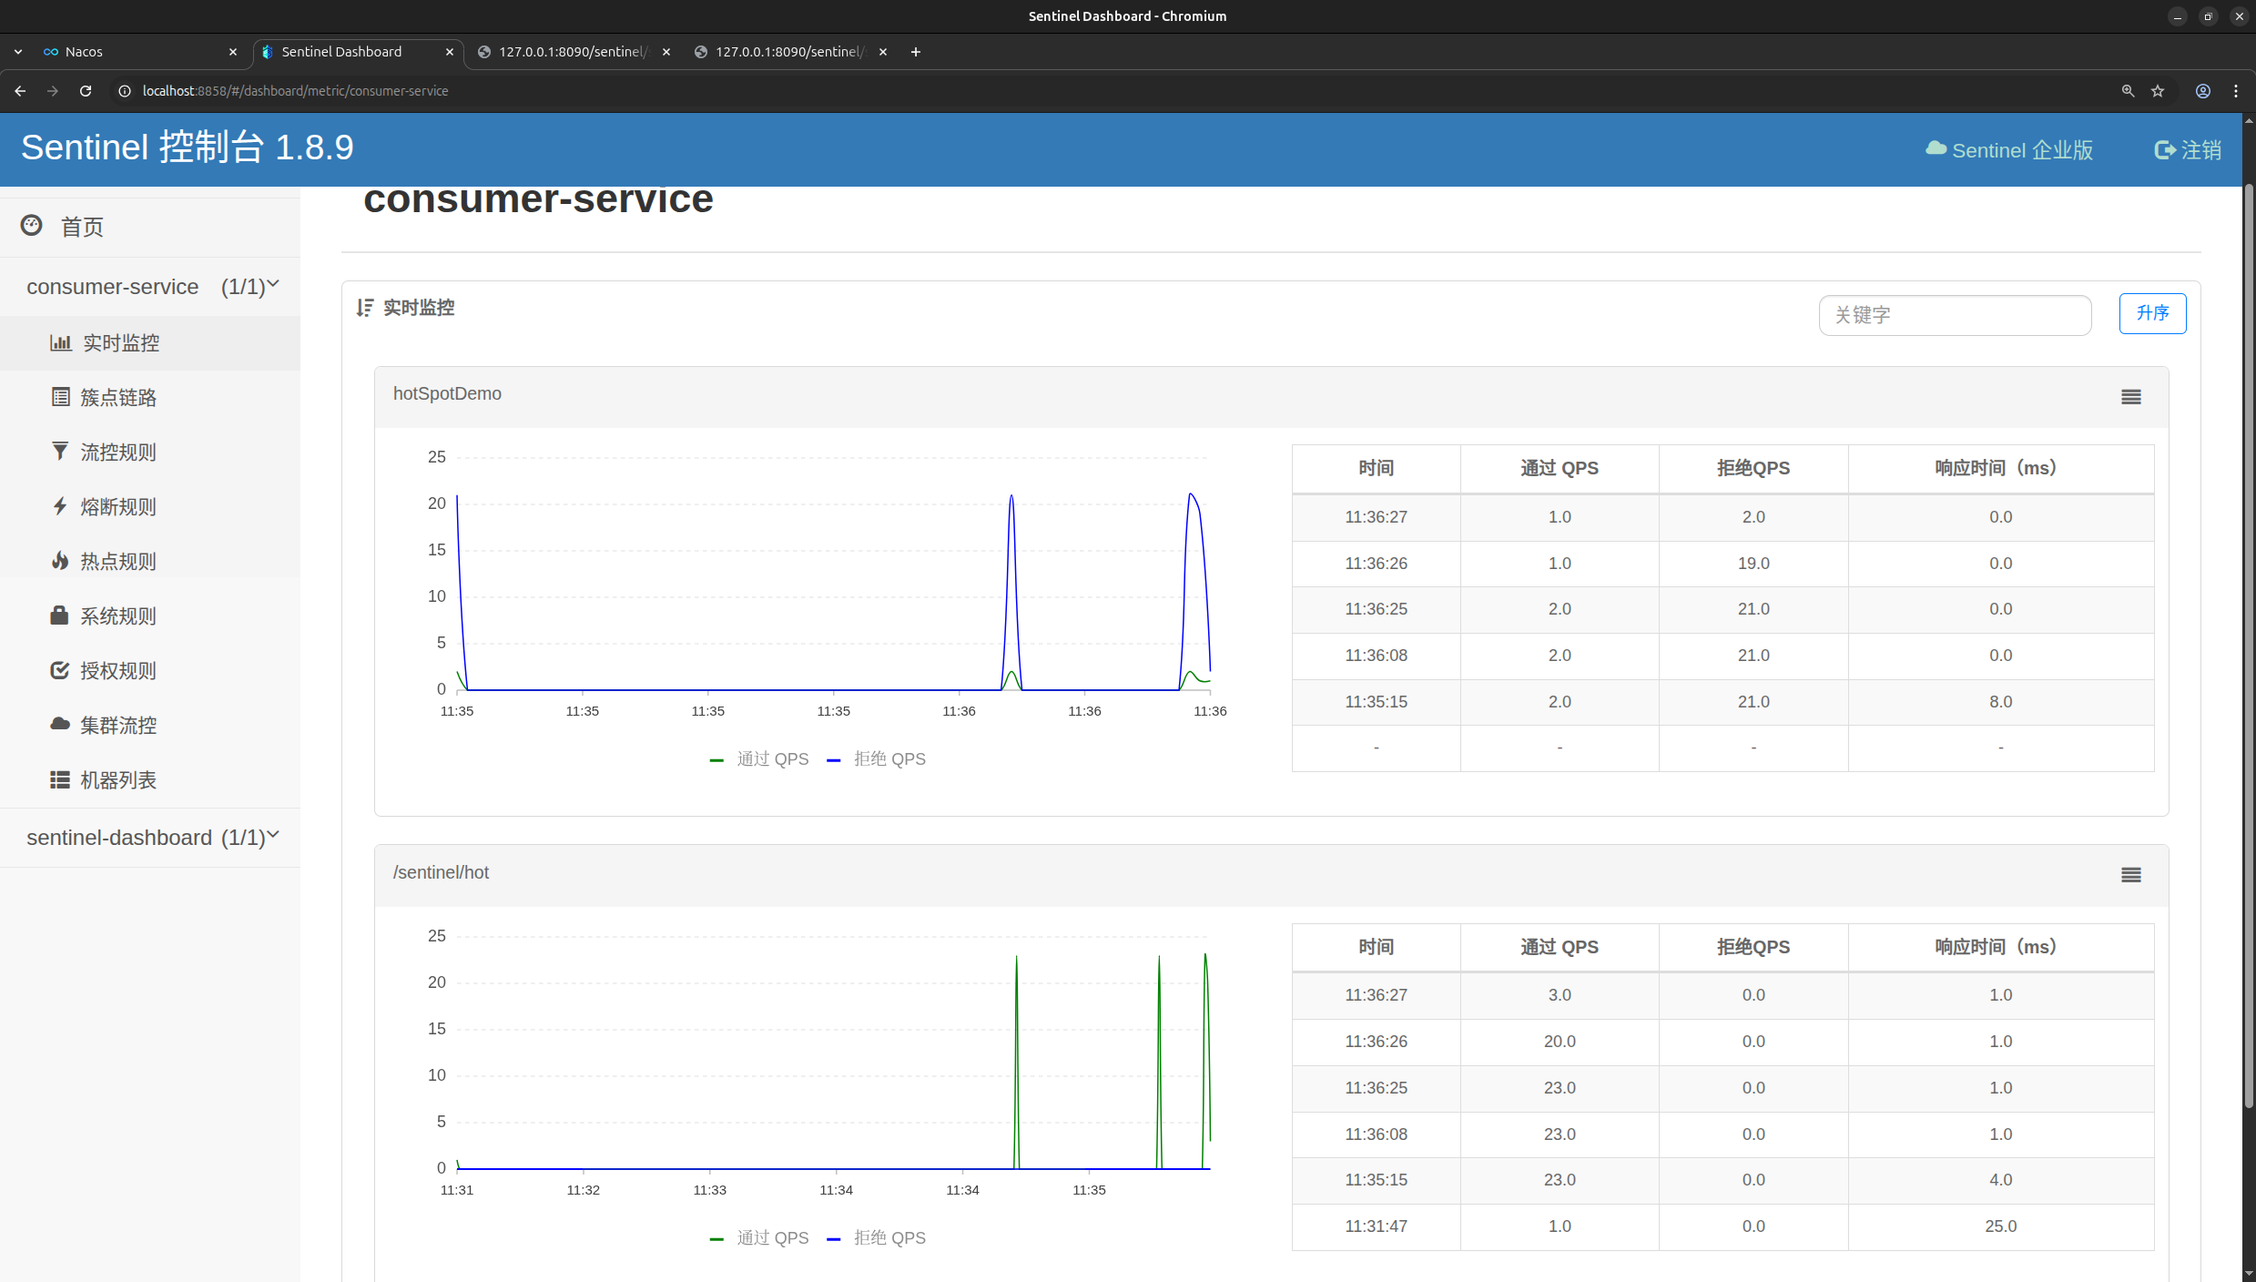
异常比例熔断

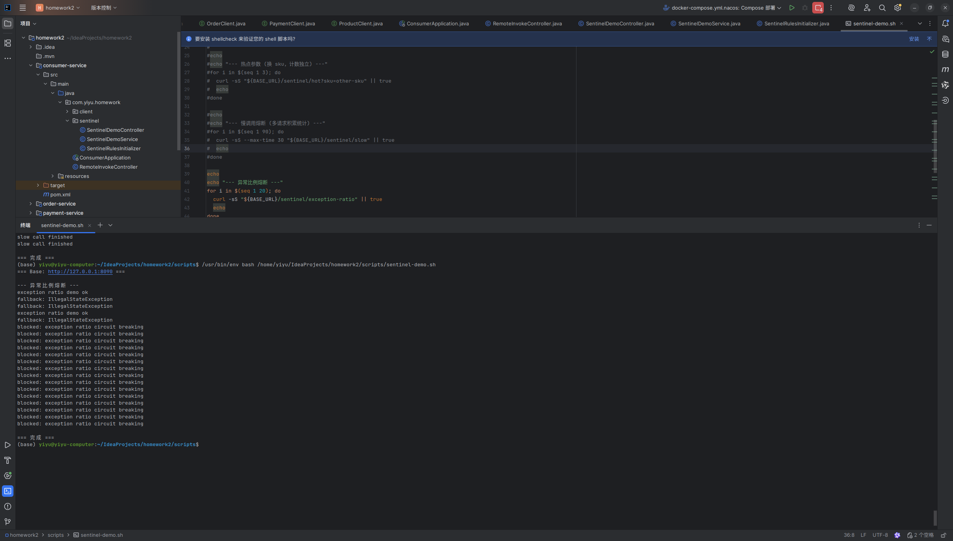
低洼
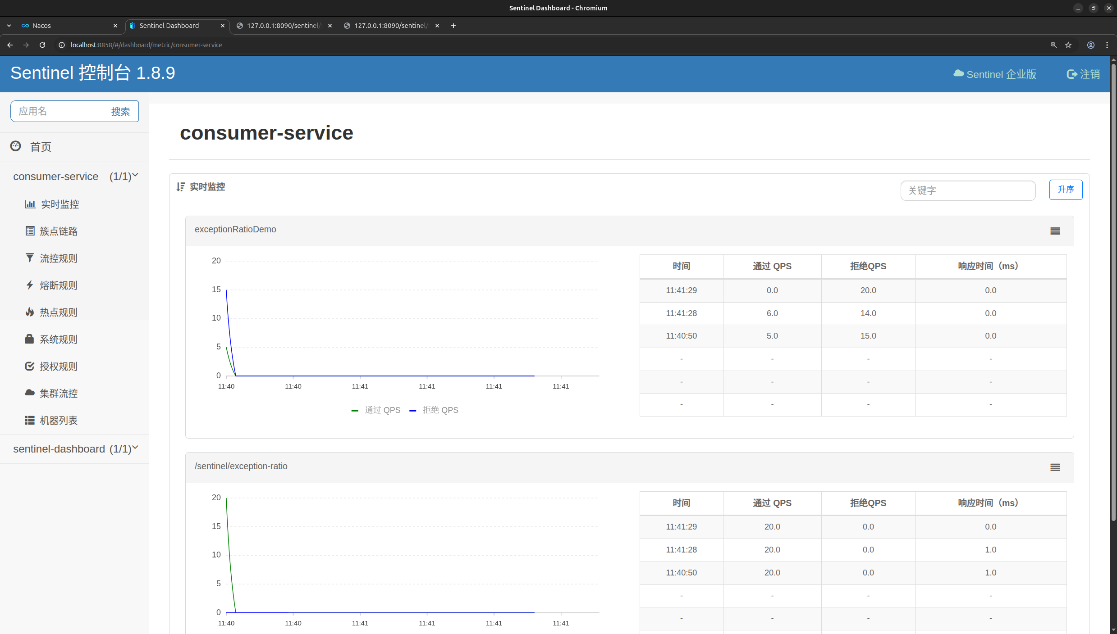
cpu负载熔断
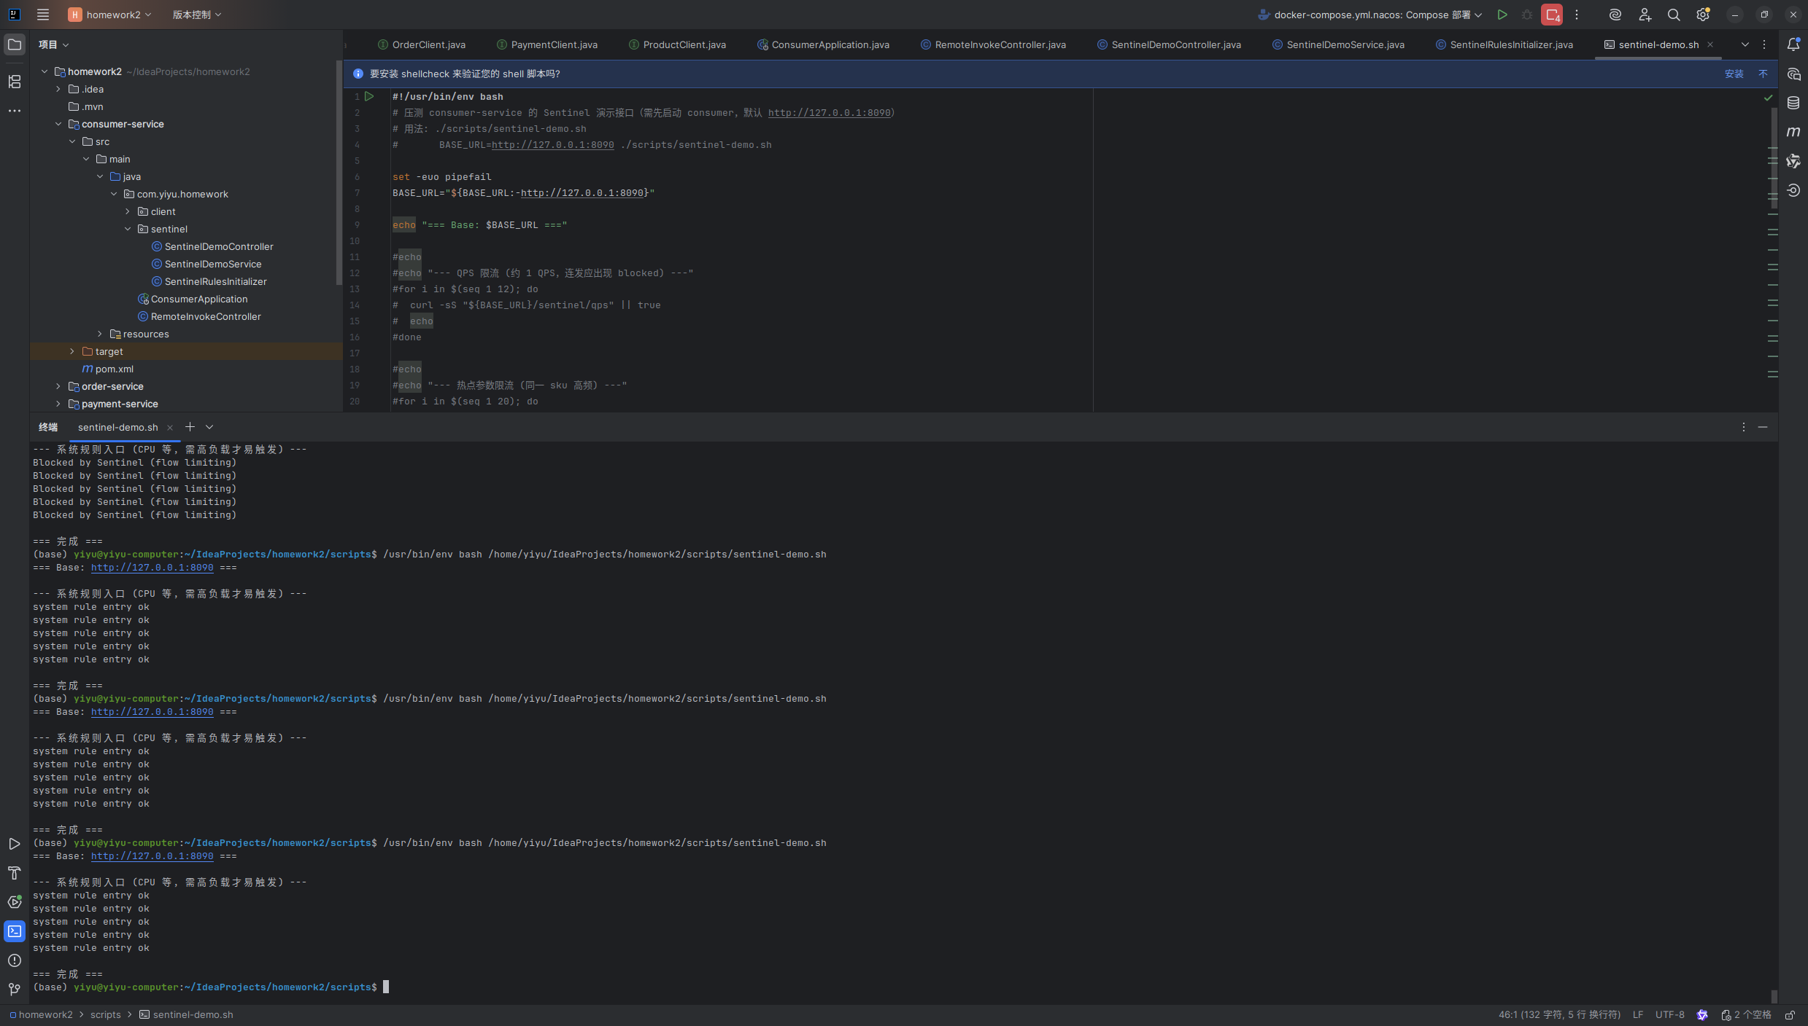
达瓦党
